Человек без ущерба для здоровья может потерять до 0,5 литра крови. Потеря крови свыше 1 литра уже несёт опасность для организма, а утрата крови в объёме свыше 2 литров требует её немедленного восполнения – иначе возможен смертельный исход. Вот почему нам так важно знать, как остановить кровотечения.

Кровотечение из раны
При любом повреждении кожных покровов задачей номер один является остановка кровотечения.

Внимание!
При остановке кровотечения на этапе неотложной помощи не имеет никакого значения:
• внешний вид раны (резаная, рубленая, колотая, укушенная и т. п.);
• причина возникновения раны (порез, укол, укус и т. п.);
• где рана находится (на голове, на ноге, на животе и т. п.);
• какого рана размера (точечный укол иголкой, длинный разрез ножом и т. п.);
• какого цвета вытекающая кровь (алая, темная);
• интенсивность кровотечения (каплями, струйкой, струей, пульсирующей струей).

Внимание!
Каким бы ни было кровотечение, правила его остановки всегда одинаковы!

И этих правил всего три.
Правило ПЕРВОЕ, желательное:
ребенок должен находиться в таком положении, чтобы рана была выше уровня сердца.
Правило ВТОРОЕ, обязательное:
для остановки любого кровотечения рану надо прижать.
Правило третье, очевидное:
не забывайте о собственной безопасности: остановка кровотечения – это обязательный контакт с кровью, следовательно, всегда присутствует риск заражения кровяными инфекциями.
Всегда, если есть такая возможность, используйте перчатки, идеально специальные медицинские, но можно любые резиновые и даже кожаные. Если время (выраженность кровотечения) позволяет, то очень желательно до того, как лезть руками в рану, помыть эти самые руки.

Положение тела при кровотечении

При интенсивном кровотечении всегда желательно, чтобы ребенок лежал на спине, а ноги при этом были приподняты, голову при этом поверните на бок.

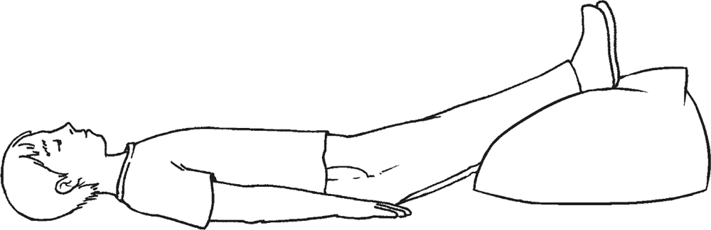

Теперь напоминаем первое, желательное, правило: ребенок должен находиться в таком положении, чтобы рана была выше уровня сердца.
Данное правило называется желательным прежде всего потому, что следовать ему получается далеко не всегда: поднять руку может не получиться потому, что рука сломана, положить на бок может не получиться потому, что тяжело дышать, приподнять ногу может не получиться потому, что очень больно…
Тем не менее:
• при ранении руки – поднимите ее;
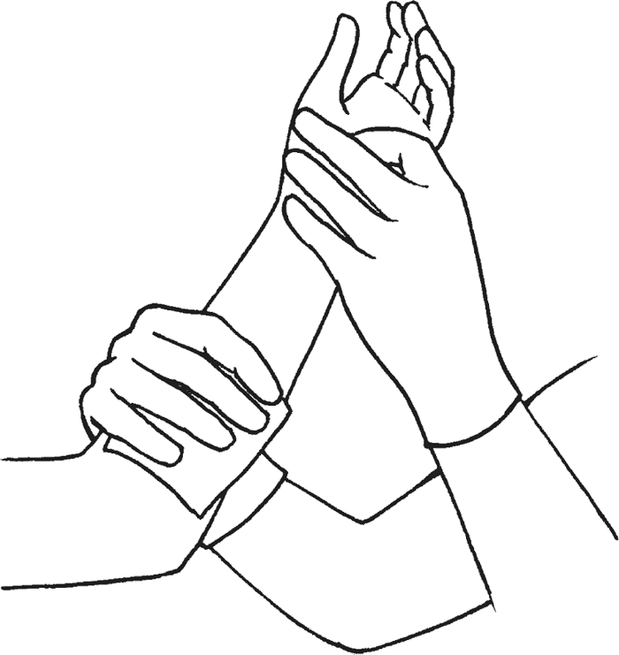

• при ранении ноги – уложите дитя на спину и приподнимите поврежденную ногу;

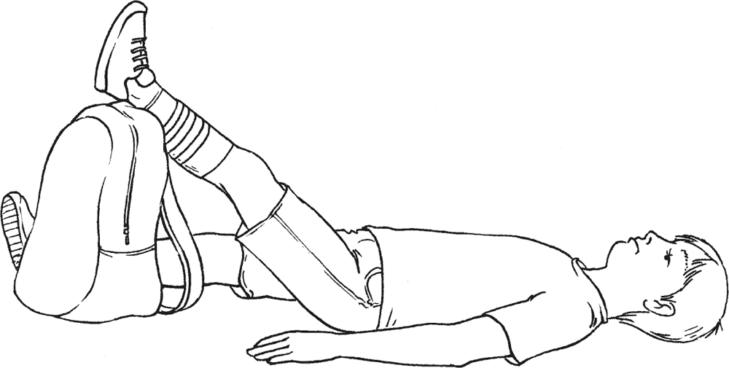

• при ранении туловища уложите ребенка так, чтобы пострадавший бок был сверху.

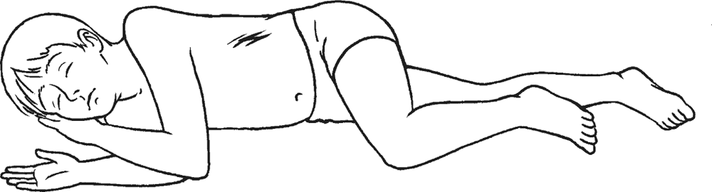

Как прижимать рану для остановки кровотечения?

• Давление на рану должно быть интенсивным – интенсивным настолько, чтобы кровотечение прекратилось. Даже если вам не удастся полностью остановить кровотечение этим способом, вы почти всегда сможете многократно уменьшить скорость кровопотери и дождаться помощи.
• Для давления на рану можно использовать руки (пальцы) спасателя, руки (пальцы) пострадавшего – при том очевидном условии, что ребенок понимает, чего вы от него хотите (что надо сделать) и сделать это в состоянии.
• Если время (выраженность кровотечения) позволяет, всегда лучше использовать имеющиеся под рукой ткани (части одежды, носовые платки, полотенца, простыни и т. п.) – любая ткань, находящаяся между раной и рукой, позволяет сделать давление на рану более равномерным и эффективным. Чем рана обширнее, чем кровотечение интенсивнее, тем более актуально это положение.
• Размер куска ткани, которым вы прижимаете рану, должен быть больше размера раны.
• В идеале для прижатия раны используются стерильные ткани – бинты, марлевые салфетки. Если они есть под рукой, если кровотечение незначительное, если на поиск стерильного бинта надо потратить совсем немного времени – это замечательно.
• Если рана глубокая, то проводится ее тампонада – полость раны туго заполняется тканью, а уже ткань прижимается рукой.

ВНИМАНИЕ!
При интенсивном кровотечении чистота материала, которым вы прижимаете рану или проводите ее тампонаду, не имеет никакого значения. Главное – как можно быстрее остановить кровотечение. С инфекцией будет и время, и возможность разобраться потом.

Кровотечение (особенно интенсивное) может не останавливаться довольно долго. Помощь может добраться до вас нескоро. Задействовав руки для остановки кровотечения, вы в принципе можете не иметь возможности обратиться куда-либо за помощью.
Отсюда задача:
давление на рану рукой заменить давящей повязкой.
Делать это надо тогда, когда:
• интенсивность кровотечения уменьшилась;
• когда вы успокоились и точно вспомнили, где быстро найти то, чем можно будет осуществить перевязку;
• у вас есть помощник, который нашел и принес перевязочный материал или который может прижать рану, пока вы бегаете и ищете.

Внимание!
Если помощь близка (прибытие медиков ожидается с минуты на минуту) и вам удалось остановить (ослабить) кровотечение, продолжайте прижимать рану, утешать (успокаивать) дитя и больше не делайте ничего: потерпите еще немного и пусть давящую повязку накладывают специалисты.

Внимание!
Не выбрасывайте материал, который вы использовали для остановки кровотечения: это позволит медицинским работникам оценить объем кровопотери.

Давящая повязка

Для наложения давящей повязки используют полосу ткани. Что будет этой полосой: специально предназначенный для перевязок бинт, оказавшийся под рукой шарф или оторванный (отрезанный) кусок от простыни – совершенно не принципиально.
Вне зависимости от того, где находится рана, наложение давящей повязки состоит из двух этапов:
• этап первый – на рану накладывается сложенный в несколько слоев кусок ткани (рулон бинта, несколько марлевых салфеток, сложенный носовой платок, подгузник и т. п.), и этот кусок прижимается рукой;

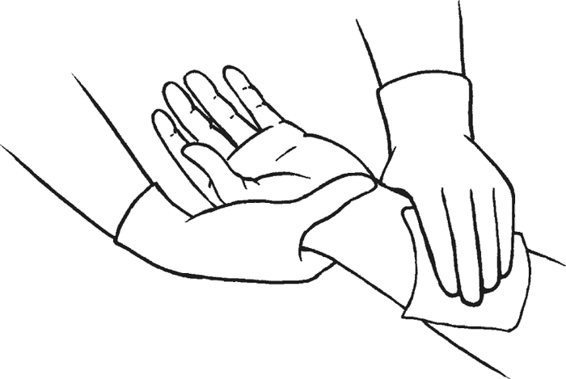

• этап второй – давление на рану рукой постепенно заменяют давлением полос ткани, нанося их круговыми движениями и плотно прижимая к ране.

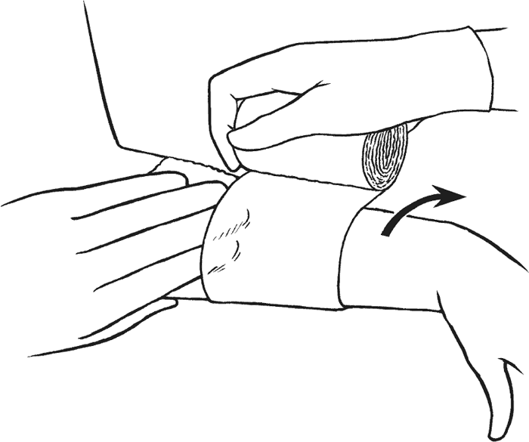

Наложение давящей повязки имеет специфику при ранениях в области шеи, поскольку «нанесение полос ткани круговыми движениями» затруднит и дыхание, и мозговое кровообращение.

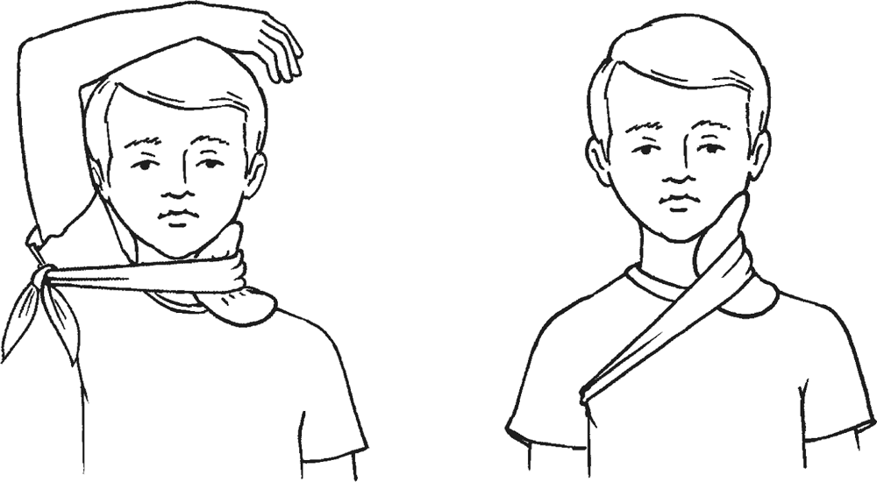

Внимание!
Если после наложения давящей повязки кровотечение продолжается (ткань пропиталась кровью), ни в коем случае не снимайте повязку! Дополнительно обмотайте рану еще несколькими слоями ткани, стараясь увеличить силу давления.

Жгут

Внимание! Внимание! Внимание!
Самым опасным, экстремальным, отчаянным и почти всегда ненужным способом остановки кровотечения из поврежденной конечности является наложение жгута.

Жгут – это узкая и длинная полоса ткани, резины, веревки, которой перетягивают конечность выше (!) места кровотечения, обеспечивая прижатие сосудов к костям. Эффективное наложение жгута всегда приводит к полному прекращению кровообращения в конечности и значительному (часто необратимому) повреждению тканей и нервных стволов. Именно поэтому наложение жгута – крайняя мера, нежелательная в подавляющем большинстве случаев.
Показания к наложению жгута:
• все другие способы остановки кровотечения неэффективны;
• повреждения конечности настолько значительны, что определить место кровотечения (куда надо давить) практически невозможно;
• отсутствие конечности (травматическая ампутация);
• много пострадавших на одного спасателя (нет времени на другие способы остановки интенсивного кровотечения);
• у пострадавшего несколько ран (например, одновременное ранение руки и ноги), а спасатель один.
Правила наложения жгута:
• жгут накладывается выше места кровотечения;
• жгут накладывается только на верхнюю треть бедра или плеча;

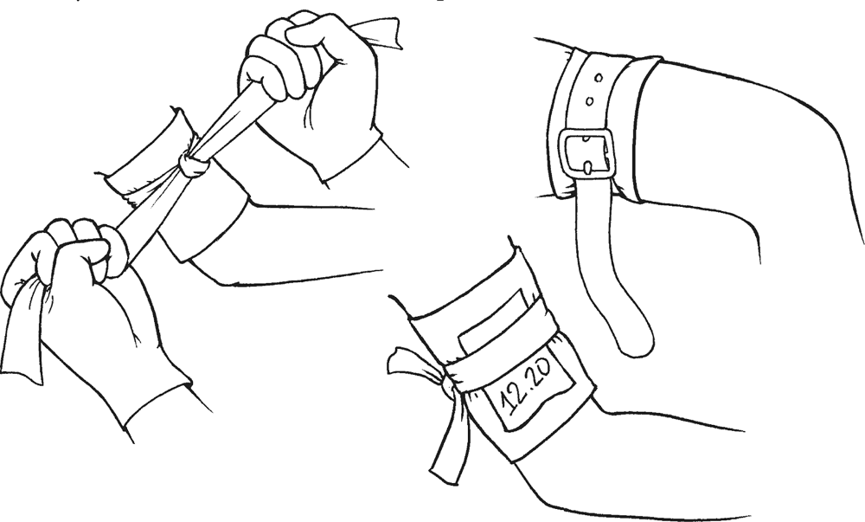

• время наложения жгута строго фиксируется (записывается);
• жгут накладывается не дольше чем на 30 минут. Если прошло 30 минут, а специализированная помощь по-прежнему отсутствует, следует ослабить жгут. При возобновлении кровотечения попытаться остановить последнее давлением на рану, а если это не удается – повторно наложить жгут еще на 30 минут;
• нельзя использовать для наложения жгута узкие (тонкие) материалы, способные повредить кожные покровы (проволока, рыболовная леска, тонкий шнур и т. п.).

Наложение повязки

Наложение повязки проводится после остановки кровотечения.
В медицинском смысле повязка – это наложение на поврежденную часть тела перевязочного материала (бинт, пластырь, салфетка и т. п.).
Для чего нужна повязка?
• для остановки кровотечения – так называемая давящая повязка;
• для защиты раны от дальнейшего повреждения (прикосновения, трения об одежду и т. д.);
• для снижения риска инфицирования;
• для уменьшения болезненности за счет фиксации краев раны;
• для ускорения заживления;
• для предотвращения загрязнения одежды, постельного белья и т. п. выделениями из раны (кровь, гной и т. д.).

С учетом приведенного перечня повязка фактически заменяет временно утраченные функции кожи.

Внимание!
Заживление раны под повязкой всегда происходит быстрее.
При использовании повязки значительно уменьшится риск инфицирования раны, а также риск образования рубцов и шрамов.

Внимание!
Если вы сомневаетесь – накладывать повязку или нет – наложите!

Перевязочный материал

Перевязочный материал – это прежде всего то, чем накрывают рану.
Перевязочный материал может быть:
• промышленно изготовленным, т. е. специально предназначенным для того, чтобы накладывать повязки, и изготовленным самостоятельно из доступных тканевых материалов;
• стерильным, т. е. не содержащим микробов, надлежащим образом обработанным и помещенным в герметичную упаковку, и, соответственно, нестерильным.

Внимание!
Материал, специально предназначенный для наложения повязок, всегда следует предпочесть изготовленному самостоятельно.
Стерильный перевязочный материал всегда следует предпочесть нестерильному.

Если вы изготавливаете перевязочный материал из подручных тканей, то оптимально использовать натуральные – хлопок, лен. Самый надежный «поставщик» перевязочных материалов – постельное белье.
Относительную чистоту нестерильного перевязочного материала можно обеспечить несколькими доступными способами:
• тщательно прогладить горячим утюгом, оптимально с отпариванием;
• смочить и во влажном виде поместить в микроволновую печь на 2–3 минуты;
• в походных условиях опустить нестерильный материал в кипящую воду на несколько минут (делать перевязку мокрой тканью можно).
Наложение любой повязки состоит фактически из двух этапов: во-первых, рану следует накрыть и, во-вторых, зафиксировать то, чем вы рану накрыли.

Накрывая рану, следует придерживаться несложных правил:
• идеальный материал для того, чтобы накрыть рану – медицинская марля (в виде готовых марлевых салфеток, сложенного в несколько слоев марлевого бинта и т. д.);
• накрывающий рану перевязочный материал должен быть больше размеров раны;
• следует помнить, что перевязочный материал будет впитывать в себя отделяемое из раны (кровь, тканевая жидкость, гной); чем больше рана загрязнена, чем она обширнее, чем интенсивнее кровотечение, тем большее количество слоев ткани необходимо;
• впитывающую способность ткани можно увеличить, сочетая ткань с медицинской ватой (с этой целью выпускаются специальные ватно-марлевые подушки);
• вата не должна соприкасаться с раневой поверхностью, поэтому вату всегда (!) располагают между слоями ткани;
• в качестве заменителей ваты временно могут быть использованы одноразовые подгузники (их сорбирующая часть) и женские гигиенические прокладки.

Способы фиксации повязки на ране

Самый известный и традиционный способ фиксации повязки – бинтование с использованием марлевого бинта.
Марлевый бинт – это скатанная в виде валика длинная полоса марли различной ширины. Очевидно, что чем больше размеры раны, тем шире используемый бинт.
Техника фиксации повязки с помощью марлевого бинта (техника бинтования) состоит в том, что полосами марли оборачивают соответствующую часть тела. Оборот бинта на медицинском языке называется туром.

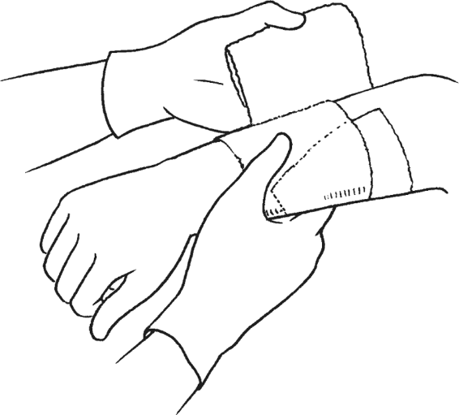
Правила бинтования:
• максимально стремитесь к тому, чтобы ребенок не напрягал ту часть тела, что подлежит бинтованию;
• во время бинтования пострадавшая часть тела должна находиться в том положении, в каком она будет после окончания процедуры;
• одной рукой вы фиксируете свободный край бинта на коже рядом с раной, а второй – делаете два-три тура, одновременно прижимая повязку и свободный конец бинта (это так называемые фиксирующие туры);
• направление наложения повязки – от периферии к туловищу;
• бинт равномерно натягивается, не расправляется (не отматывается), а катится по поверхности тела;
• каждый новый тур перекрывает не менее половины предыдущего.

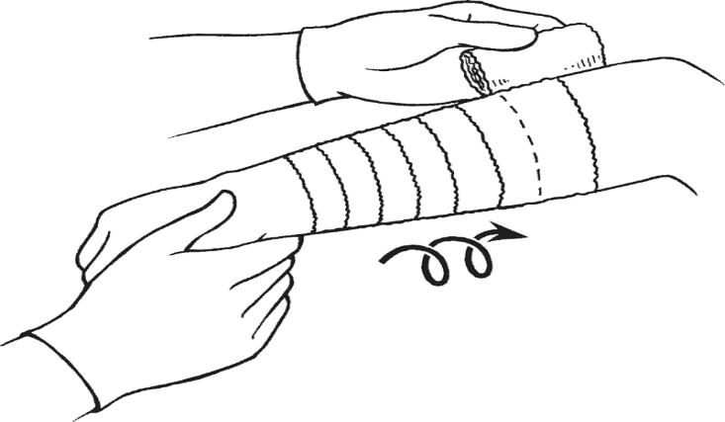

Главная проблема для непрофессиональных бинтовальщиков – фиксация свободного края бинта после окончания бинтования.
Варианты фиксации края бинта:
• узел: край бинта продольно разрывается или разрезается ножницами, после чего теперь уже два свободных конца связываются друг с другом;
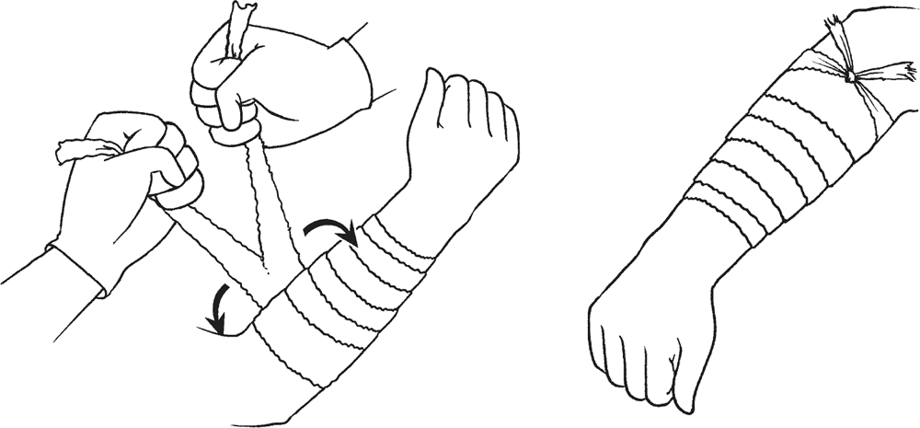

• специальные фиксаторы для бинтов (представляют собой два металлических крючка, соединенных эластичным тканевым материалом);
• английская булавка.

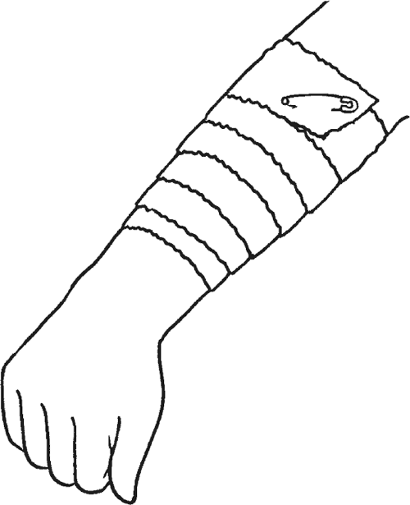

• тур рулонного лейкопластыря.

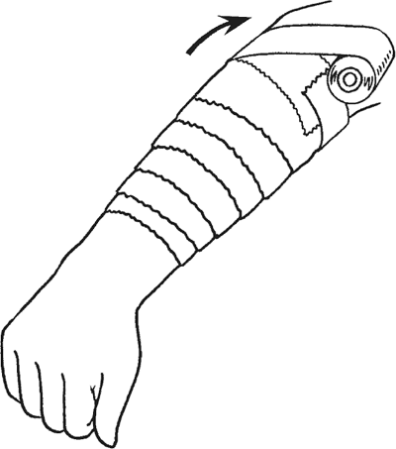

• для более надежной фиксации в дополнение к перечисленным вариантам используются сетчатые бинты; сетчатый бинт – это рукав различного диаметра из редкой трикотажной эластичной сетки.

Лейкопластырные повязки: перевязочный материал фиксируется полосками рулонного лейкопластыря, которые приклеиваются к здоровой коже рядом с раной. Позволяют обойтись без бинтования.

Внимание!
Самым удобным и наиболее целесообразным перевязочным материалом для оказания неотложной помощи является бактерицидный лейкопластырь .

Бактерицидный лейкопластырь представляет собой плотную ткань – пластырную ленту – в центре которой находится полоса многослойной марли, пропитанной бактерицидным средством.
Современные бактерицидные пластыри:
• представлены огромным разнообразием форм и размеров;
• пропускают воздух;
• водостойки;
• плотно и надежно фиксируются на коже;
• легко и безболезненно отклеиваются;
• крайне редко вызывают аллергические реакции.

Все вышеизложенное делает бактерицидный лейкопластырь, точнее комплект различных лейкопластырей, незаменимым и обязательным компонентом домашней аптечки.
Продолжая разговор о домашней аптечке и завершая тему наложения повязки, отметим, что имеется еще один вариант перевязочного материала, присутствие которого в любой аптечке (домашней, походной, автомобильной) является весьма желательным. Речь идет об индивидуальном перевязочном пакете.
Индивидуальный перевязочный пакет – это герметичная упаковка единого образца, в которой находится стерильный бинт и две ватно-марлевые подушки, одна из которых фиксирована, а вторая может передвигаться по бинту на определенное расстояние.

Алгоритм действий при незначительной травме с кровотечением

Серьезные травмы и опасные кровотечения встречаются в нашей жизни довольно редко.
В то же время мелких неприятностей – царапин, ссадин, порезов, уколов – сколько угодно. Бежали, упали, разбили коленку. Укололись иголкой. Порезались ножиком или осколком стекла. Поцарапались куском проволоки. И т. д. и т. п.
Итак, классическая ситуация. Ребенок с криком «А-а-а-а-а!» бежит к вам (лежит на асфальте и т. п.), и при осмотре вы видите поврежденную кожу и кровь. Понятно, что ничего страшного, что скоро заживет, что с кем не бывает, но, тем не менее, надо что-то делать.
- останавливаем кровотечение – прижимаем к ране стерильный или чистый перевязочный материал;
- закрываем рану бактерицидным лейкопластырем или иным перевязочным материалом.

Ссадина
Ссадина – это поверхностное механическое повреждение кожи.
При ссадинах кровотечение в большинстве случаев незначительное, чего нельзя сказать про боль.
Главный и парадоксальный совет: неотложная помощь при ссадине совсем не обязательно должна быть неотложной.
Успокойте-пожалейте ребенка, успокойтесь сами, вымойте руки, утрите слезы, приступайте
Тактика помощи:
• промокнуть рану перевязочным материалом (марлей, бинтом, но не ватой);
• накрыть ссадину бактерицидным лейкопластырем; внимательно следить, чтобы клеящая поверхность пластыря не попала на поврежденную кожу или забинтовать;
• если размеры ссадины не позволяют использовать бактерицидный лейкопластырь:
• наложить марлевую салфетку или сложенный в несколько слоев бинт; закрепить их рулонным лейкопластырем или наложить сухую марлевую повязку.

Инородное тело в ране

Внимание!
Категорически нельзя доставать предметы, торчащие из раны!

Любое самостоятельное извлечение из раны инородных тел допустимо лишь тогда, когда они лежат на поверхности раны.
Попытки удаления инородного тела должны быть немедленно прекращены, если это приводит к усилению боли или кровотечению.
Наличие инородного тела в ране является однозначным поводом для обращения за медицинской помощью, но не влияет на тактику остановки кровотечения и обработки раны:
• кровотечение останавливается давлением (рядом с инородным телом);
• давящая повязка накладывается крестообразно вокруг инородного тела.

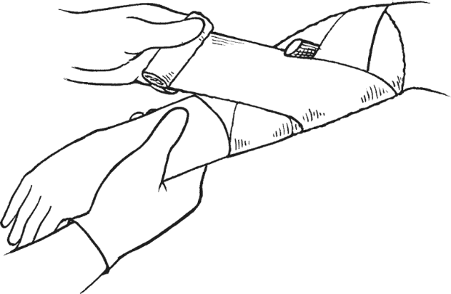

Инородное тело в ране весьма желательно зафиксировать, и делать это следует обязательно, если:
• вы не уверены в том, что сможете получить медицинскую помощь в ближайшие 1–2 часа;
• вы самостоятельно транспортируете ребенка в лечебное учреждение.
Для фиксации инородное тело обкладывается тканью (салфетками, марлей и т. п.), после чего накладывается дополнительная повязка.

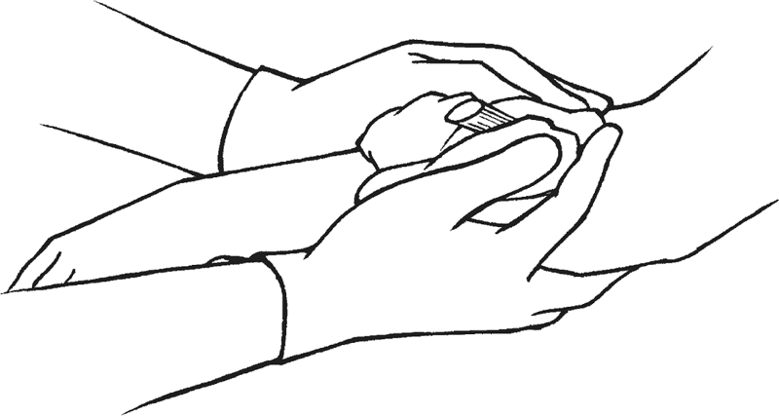

Заноза

Заноза – инородное тело в коже.
Главная особенность занозы состоит в том, что это поверхностно расположенное инородное тело. Инородное тело, которое не прокалывает кожу, а находится между ее слоями.
Заноза образуется тогда, когда нечто острое (щепка, колючка, стекло, металлическая стружка и т. п.) проникает в кожу под острым углом и остается в ней.
Заноза подлежит непременному удалению, и чем быстрее, тем лучше. Дело в том, что при любой занозе обязательно происходит инфицирование поврежденного участка кожи, поэтому если не извлечь инородное тело, гнойный воспалительный процесс неизбежен.
Рекомендации по удалению занозы:
• удалять занозу должен тот, кто лучше видит и у кого наименее выражено дрожание рук;
• не торопитесь, подготовьтесь: положите рядом все необходимое, в обязательном порядке обеспечьте нормальное освещение;
• для удаления мелких заноз очень пригодится увеличительное стекло;
• заноза может торчать из раны, а может быть обломанной, т. е. полностью находиться внутри кожи. Торчащую занозу следует тянуть в том направлении (под тем углом), в каком она вошла в кожу;
• множественные мелкие занозы (колючки кактуса, стекловата и т. п.) могут быть извлечены посредством широкого скотча, лейкопластыря и т. п.;
• после того как заноза извлечена, закрыть ранку бактерицидным лейкопластырем.

Внимание!
Если вы не можете удалить занозу – это однозначный повод для обращения за медицинской помощью.

. Кровотечение без травмы

Внимание!
Любое кровотечение без предшествующей травмы может быть признаком серьезного заболевания. Кровотечение без травмы – всегда (!) повод для обращения за медицинской помощью.

Носовое кровотечение

Носовые кровотечения – самый распространенный вариант кровотечения без травмы.
Склонность к носовым кровотечениям нередко определяется индивидуальными анатомическими особенностями слизистых оболочек, в частности количеством и диаметром сосудов, глубиной их расположения.
Носовые кровотечения могут быть как следствием незначительного повреждения слизистой оболочки носовых ходов (например, ее пересыхания), так и проявлением серьезных болезней внутренних органов, сопровождающихся поражением сосудов и расстройствами свертывающей системы крови.
Важно знать, что носовые кровотечения возможны как из передних, так и из задних отделов носа. Абсолютное большинство носовых кровотечений в детском возрасте – это кровотечения из передних отделов носа, которые возникают в связи с повреждением сосуда, находящегося на носовой перегородке.
Кровотечения из задних отделов носа в детском возрасте относительно редки, но всегда опасны.
Наиболее удобный симптом, позволяющий отличить переднее носовое кровотечение от заднего:
• переднее носовое кровотечение практически всегда из одной ноздри;
• заднее носовое кровотечение практически всегда из обеих ноздрей.
Часто повторяющиеся носовые кровотечения – однозначный повод для планового обследования и осмотра врача.
Обращение за медицинской помощью не следует откладывать, если:
• кровотечение не останавливается в течение 20 минут (при условии выполнения изложенных ниже рекомендаций);
• одновременно с кровотечением из носа возникло другое кровотечение (из уха, мочеиспускательного канала и т. п.);
• имеет место кровотечение из обеих ноздрей.

Неотложная помощь:
• усадите ребенка, наклоните плечи немного вперед;

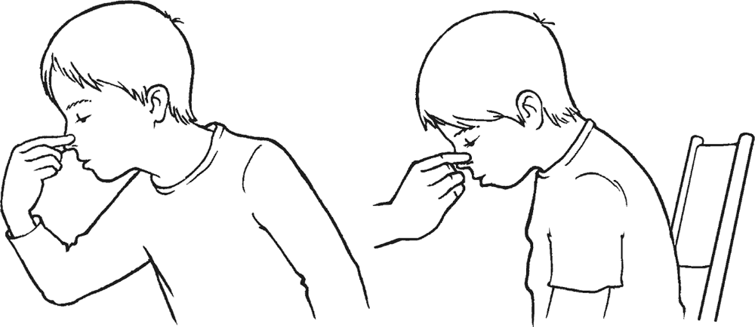

• прижмите нос пальцами в точке, показанной на рисунке, и не прекращайте давление в течение 10 минут;
• положите холод на переносицу;
• полощите рот холодной водой;

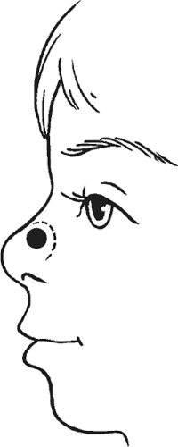
• если через 10 минут кровотечение не прекратилось, прижмите нос еще на 10 минут;
• кровотечение, продолжающееся после повторного прижатия носа на 10 минут, требует неотложного обращения за медицинской помощью.
При носовом кровотечении надо очень постараться, чтобы ребенок:
• не двигался;
• не говорил;
• не кашлял;
• не сморкался;
• не ковырялся в носу;
• не глотал кровь.

Во время носового кровотечения и 1–2 часа после него желательно, чтобы ребенок дышал ртом.
3–4 часа после носового кровотечения весьма желательно избегать физических нагрузок.

* * *

Профилактика. Носовые кровотечения

• Предотвращение пересыхания слизистой оболочки носовых ходов: чистый прохладный влажный воздух (особенно в спальне). Оптимальная температура – 18–20 ℃, относительная влажность – 50–70 %.
• Обучайте детей навыкам правильного гигиенического ухода за носом (носовой платок, но не ковыряние в носу).
• Повторные носовые кровотечения может провоцировать натуживание при затрудненной дефекации: обсудите с врачом возможность применения слабительных средств.

Кровяные инфекции – инфекционные болезни, заражение которыми происходит при контакте с кровью. Типичные примеры таких инфекций – вирусные гепатиты В и С, СПИД.
Бедро – это часть ноги выше колена.
Плечо – это часть руки выше локтя.
В ситуациях, когда рулонного лейкопластыря не окажется под рукой, он вполне может быть заменен другими материалами на клеевой основе – скотчем, изолентой и т. п.
Если уж вы прижимаете рану, то делайте это не менее 10 минут. Не надо каждые 30 секунд заглядывать и проверять, остановилось кровотечение или нет.

